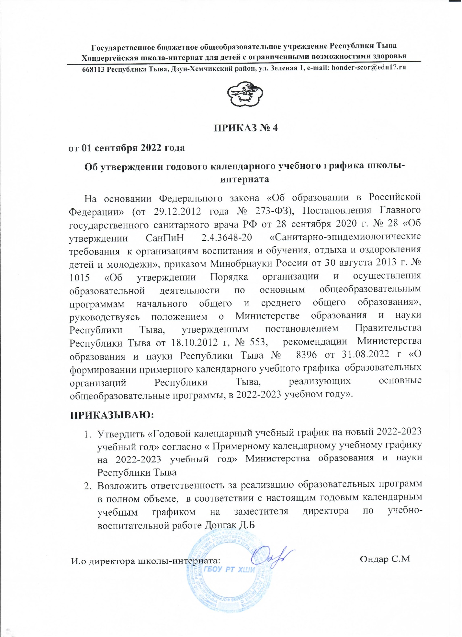

Приложение 1
к приказу № 4
от 01.09.2022 г

Годовой календарный учебный график на 2022-2023 учебный год
Годовой календарный учебный график разработан в соответствии с Федеральным законом «Об образовании в Российской Федерации» (от 29.12.2012 года № 273-ФЗ), приказом Министерства просвещения Российской Федерации от 22.03.2021 № 115 «Об утверждении Порядка организации и осуществления образовательной деятельности по основным общеобразовательным программам – программам начального общего, основного общего и среднего общего образования» Постановлением Главного государственного санитарного врача РФ от 28 сентября 2020 г. № 28 «Об утверждении СанПиН 2.4.3648-20 «Санитарно-эпидемиологические требования к организациям воспитания и обучения, отдыха и оздоровления детей и молодежи», приказом Минобрнауки России от 30 августа 2013 г. № 1015 «Об утверждении Порядка организации и осуществления образовательной деятельности по основным общеобразовательным программам начального общего и среднего общего образования», руководствуясь положением о Министерстве образования и науки Республики Тыва, утвержденным постановлением Правительства Республики Тыва от 18.10.2012 г, № 553, рекомендации Министерства образования и науки Республики Тыва № 8396 от 31.08.2022 г «О формировании календарного учебного графика образовательных организаций, реализующих основные общеобразовательные программы, в 2022-2023 учебном году».
Годовой календарный учебный график обсуждается и принимается Педагогическим советом и утверждается приказом руководителя организации до начала учебного года. Все изменения, вносимые в годовой календарный учебный график, утверждаются приказом руководителя организации по согласованию с учредителем и доводятся до всех участников образовательного процесса.
Образовательная организация в установленном законодательством Российской Федерации порядке несет ответственность за реализацию в полном объеме образовательных программ в соответствии с годовым календарным учебным графиком.
Начало 2022-2023 учебного года: 1 сентября 2022 года (четверг)
Продолжительность учебного года:
33 недели – 1 классы
34 недели – 2-9 классы
Сроки окончания учебного года:
- для 1 классов – 19 мая 2023 года.
- для 2-8 классов – 26 мая 2023 года
- для 9 класса – в соответствии с расписанием государственной итоговой аттестации, утверждаемым Федеральной службой в сфере образования и науки Российской Федерации.
Продолжительность учебных периодов:
В 1-4, 5-9 классах делится на 4 четверти
Сроки каникул на 2022-2023 учебный год:
1 четверть | 9 учебных недель | с 01.09.2022 г по 29.10.2021 г | для 1-9 классов
2 четверть | 7 учебных недель | с 06.11.2022 г по 29.12.2022 г | для 1-9 классов
3 четверть | 10 учебных недель | с 09.01.2023 г по 24.03.2023 г | для 2-9 классов
 | 9 учебных недель | с 20.02.2023 г по 26.02.2023 г | для 1 классов
4 четверть | 8 учебных недель | с 25.03.2023 г по 26.05.2023 г | для 2-8 классов
Сроки каникул на 2022-2023 учебный год
осенние каникулы - с 29 октября по 6 ноября 2022 года (включительно, 9 дней)
зимние каникулы – с 30 декабря 2022 года по 08 января 2023 года (включительно, 10 дней)
весенние каникулы – с 25 марта по 02 апреля 2023 года (включительно, 9 дней)
дополнительные каникулы для 1-ых классов – с 20 по 26 февраля 2023 года (включительно, 7 дней)
летние каникулы – с 27 мая по 31 августа 2023 года

Праздничные дни в 2022-2023 учебном году
- 6 ноября 2022 года
- 1-8 января 2023 года
- 23-25 февраля 2023 года
- 8, 9 марта 2023 года
- 1, 2, 9 мая 2023 года

Государственная итоговая аттестация обучающихся:
Государственная итоговая аттестация обучающихся 9 класса устанавливается Министерствами образования и науки Российской Федерации и Республики Тыва.

